3.5. Система Управління Контентом CMS
На ранніх етапах розвитку Інтернету, розробка сайту зводилася до створення файлової структури з HTML-сторінок та ручного розміщення в них тексту, зображень, елементів навігації та посилань. Тоді, це не було настільки важко, щоб дбати про його автоматизацію, оскільки сайти здебільшого представляли невеликі проекти, які робилися для автора чи його колег.
З часом обсяги інформації почали різко зростати, збільшилося число відвідувачів сайтів, збільшилися витрати ресурсів на підтримку сайту в актуальному стані. Власник сайту був змушений більшу частину часу витрачати не на безпосереднє розміщення статті або публікації, а на внесення супутньої інформації, на зразок посилань на ці статті, зміни меню навігації або виправлення інформації.
Виходом з даної ситуації стало створення спеціального класу програм – систем управління контентом CMS (Content Management System), які спроможні виконувати рутинні операції, не пов'язані з безпосереднім створенням постів.
В загальному, CMS - це програмна оболонка, яка дозволяє легко вводити і редагувати дані: текст, зображення, додавати і видаляти сторінки, тобто, керувати сайтом в режимі онлайн, без ґрунтовних знань HTML, мов програмування та інших спеціальних навичок. CMS містить комплекс найбільш поширених модулів - наприклад, систему коментарів, голосування, фотогалерею тощо, які не доведеться шукати і додавати до сайту окремо.
В принципі і зараз існують повністю статичні сайти. Вони цілком виправдовує себе, оскільки містять максимум десяток сторінок, причому заздалегідь відомо, що сторінки не будуть змінюватися і сайт виконує лише репрезентативні функції. Для таких сайтів CMS можна й не застосовувати.

Впровадження CMS

Переваги:
- Створення сайту за допомогою CMS не вимагає глибоких спеціальних знань і навичок. Зробити сайт на CMS можна швидко, що економить час.
- Застосування шаблонів дозволяє автоматично змінювати вигляд всього сайту, незалежно від його вмісту. Вміст (контент) цілком відокремлено від візуального представлення сайту, що значно спрощує редагування вмісту сайту.
- Більшість CMS мають модульну архітектуру, а їх функціональність легко розширюється за допомогою плагинів. Наприклад, якщо до сайту потрібно додати форум, то достатньо встановити і налаштувати відповідний модуль CMS. Це краще, ніж писати з нуля або встановлювати зовнішній плагін.
- Популярні CMS мають непогану технічну підтримку у вигляді спільноти користувачів. Користувачі CMS обговорюють на форумах різні питання, надають поради та розкривають певні нюанси. Частина цих користувачів займаються розробкою додаткових модулів, що гарантує безперервне покращення ядра системи управління контентом і створення нових можливостей.

Недоліки:
- Потрібен час на засвоєння конкретної CMS.
- Іноді функціональність CMS виявляється недостатньою, або не такою, як потрібно, і тоді доведеться або шукати рішення або створювати власний модуль.
- Для простих сайтів функціональність CMS, як правило, виявляється надмірною, і як наслідок - сайти на CMS працюють повільніше, займають більше місця на хостингу, в більшій мірі схильні до збоїв.
- В багатьох поширених CMS, на жаль, існують проблеми з безпекою, через що сайт можуть зламати хакери.

Огляд популярних CMS

Безкоштовні CMS

WordPress (https://wordpress.com/)
WordPress є дуже популярною системою, що дозволяє створювати сайти різного типу, інформаційні, новинні тощо, але в першу чергу, це найкраща система для блогів. Якщо створювати власний блог, або нескладний сайт інформаційного типу, на який періодично додаються нові статті, які можна коментувати, то саме WordPress - непоганий вибір.
WordPress має багатомовний інтерфейс, для нього написано багато додаткових модулів і зроблено багато шаблонів. Звичайно, що користувач може сам внести зміни в дизайн.
Мінуси WordPress є типовими для популярних CMS - не надто швидка робота сайту, можливість збоїв при високій відвідуваності та періодичне виявлення тих чи інших дірок в скриптах. Для складних сайтів з великою функціональністю, порталу, Інтернет-магазину варто застосувати більш потужні CMS.
Для збільшення функціональності WordPress вимагається знання мови програмування PHP та MySQL. Завантажити версію WordPress, різні шаблони до нього, отримати консультацію з різних питань та отримати безкоштовний хостинг можна на офіційному сайті системи.

Joomla (https://www.joomla.com/)
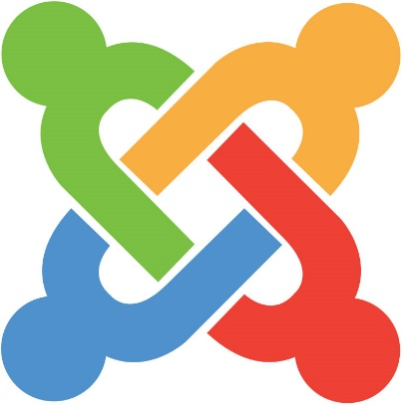
Популярна CMS, яка є складніше в освоєнні, ніж WordPress, але має більшу сферу застосування. Для Joomla розроблено величезну кількість шаблонів та модулів, таких як форуми, чати, блоги, Інтернет-магазини тощо. На ній можна сміливо робити складний багатофункціональний сайт..
На жаль, Joomla також має проблеми з помилками, дірками і гальмуванням сайту при великій відвідуваності. Втім, це не заважає її популярності. Завантажити різні версії системи, шаблони і задати питання можна на офіційному сайті системи.

Drupal (https://www.drupal.org/)
Ця CMS підійде для створення складних проектів, форумів, онлайн-енциклопедій, порталів. У порівнянні з WordPress чи Joomla система Drupal вимагає ретельного вивчення та налаштування, вона не призначена для початківців без наявності спеціальних знань.
Для Drupal також надаються шаблони і модулі, але їх дещо менше, ніж для WordPress та Joomla. Завантажити Drupal і задати питання можна на офіційному сайті системи.

Інші безкоштовні CMS
- TYPO3 (https://typo3.org/) - система з відкритим вихідним кодом і вільною ліцензією. Є гнучкою розширюваною системою з великою кількістю модулів і функцій. Написана на PHP, для зберігання даних використовує реляційну базу даних: MySQL, Oracle Database, PostgreSQL та інші. Працює на серверах Apache та IIS, на більшості операційних систем: Linux, Microsoft Windows, FreeBSD, Mac OS X і OS / 2.
- MODX (https://modx.com/) - професійний інструмент розробки сайтів, що дозволяє керувати сайтом на всі 100%. На відміну від більшості безкоштовних CMS, можна побудувати сайт будь-якої складності, практично з любим набором функцій, при цьому система не буде жодним чином впливати на html-код.
- Opencart (https://www.opencart.com/) - система керування вмістом з відкритим кодом, призначена для створення Інтернет-магазинів. OpenCart може бути встановлено на веб-сервер Apache з підтримкою PHP5 і MySQL.
- PrestaShop (https://www.prestashop.com/) - система призначена для малого та середнього бізнесу і має більше 310 стандартних функцій для швидкого створення функціонального магазину.
- Moodle (https://moodle.org) - платформа для навчання. На ній можна розгорнути систему управління навчанням чи курсами, віртуальне навчальне середовище. Надає розвинутий набір інструментів для комп'ютеризованого навчання, в тому числі дистанційного.

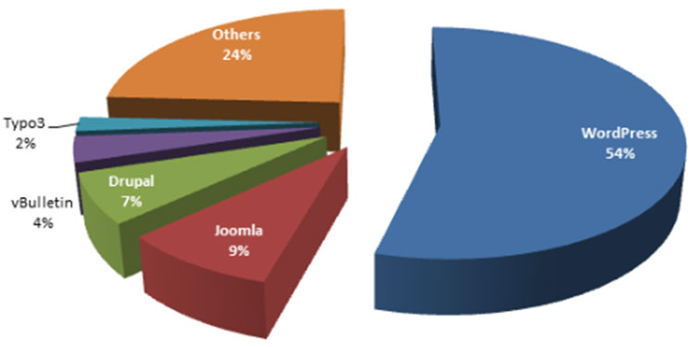
Рис. 6.18. Популярність використання безкоштовних CMS

Поради щодо вибору безкоштовної CMS
- Вибір доцільної CMS залежить від різних причин, в першу чергу від тих цілей і завдань, які поставлено при створенні сайту, необхідної функціональності, і готовності долати труднощі в освоєнні конкретної системи.
- Для стандартних сайтів підійдуть WordPress чи Joomla. WordPress буде доречним для блогу, нескладного інформаційного сайту, Joomla - для сайту-порталу з різними додатковими можливостями. Якщо вимоги більш специфічні і розробник має час на освоєння системи і розробку сайту, можна використати інші CMS, що відповідають цілям і завданням сайту.
- Для особливих завдань можна вибрати комерційну CMS, що має певну спеціалізацію і відповідно збагачений функціонал.

Комерційні CMS
Комерційні CMS створюються приватними організаціями з метою продажу.
- CS Cart (https://www.cs-cart.com/) – система, що створена для розробки та управління Інтернет-магазинами будь-якого рівня складності, починаючи від невеликих магазинів і закінчуючи віртуальними торговими центрами з великою кількістю різних вітрин, а також постачальників товарів.
- DataLife Engine (https://dle-news.com/) - потужна багатофункціональна система для управління новинами, публікаціями, статтями, користувачами. DataLife Engine призначений в першу чергу для організації власних засобів масової інформації та блогів в Інтернеті.
- Shop Express (https://shop-express.ua/) - українська CMS для створення брендових інтернет-магазинів з функціями конструктора сайтів. Вагомою відмінністю платформи від інших CMS і конструкторів є можливість розробити абсолютно унікальний дизайн для інтернет-магазину та не використовувати шаблони. Ця CMS підходить початківцям — не потрібно нічого додатково верстати чи програмувати.
Значна кількість веб-студій використовують при створенні сайтів універсальні CMS власної розробки.

Критерії вибору комерційної CMS для створення сайту
- Більшість CMS розробляються під стандартні завдання. Кожна CMS вимагає ретельного і кропіткого доведення під завдання сайту, причому не завжди це доведення можна здійснити засобами самої системи - іноді подібні речі можуть зробити лише розробники.
- Універсальна CMS, яка за ствердженнями розробників здатна вирішувати будь-які завдання, - швидше за все, є вигадкою, виключенням буде лише грамотно спроектована і добре продумана модульна структура.
- Деякі CMS більше призначені для фахівців, ніж для звичайних користувачів. Певні CMS важко засвоїти внаслідок того, що вони є погано спроектованими.
- Люба CMS вимагає часу для освоєння, іноді достатньо тривалого. Складність освоєння адміністративної частини потужної CMS не повинна відлякувати. Серйозний продукт за визначенням має широкі можливості, на вивчення яких потрібно витратити певний час.
- Дорожча CMS не завжди є кращою, часто буває навпаки. Для вирішення простих завдань необов'язково використовувати найпотужнішу CMS
- Має бути забезпечена сумісність між CMS та серверними програмами, оскільки деякі з них мають досить специфічні вимоги до програмного забезпечення.
- Не варто купувати CMS, автори якої не дають можливості її безкоштовного тестування протягом тижня.
- CMS слід перевірити на наявність технічної підтримки та інформаційного супроводження, а під час тестування перевірити як ця підтримка працюватиме. Не варто купувати CMS без документації та інформаційного супроводу.

Контрольні питання
- Що називається системою керування контентом?
- Назвіть умови, за яких використовується CMS.
- Які основні переваги при використанні CMS отримує користувач, на які застереження слід вважати?
- Які безкоштовні CMS є популярними та їх спеціалізація?
- Назвіть особливості CMS WordPress. Які переваги притаманні цій системі?
- Назвіть типові проблеми, з якими стикається користувач WordPress при створенні сайту.
- Які висуваються вимоги до WordPress хостингу?
- Які переваги отримує користувач від застосування комерційних CMS?
- Які критерії вибору комерційної CMS є вагомими?
- В яких випадках користуються самописними CMS? На які моменти слід вважати користувачам?

Використані джерела
- Що таке CMS и як її використовувати - https://wiki.rookee.ru/cms/
- Огляд кращих CMS - https://www.ukraine.com.ua/blog/site-administration/chto-takoe-cms-obzor-luchshih-cms.html
- Створення сайту на WordPress: повне керівництво для початківців – встановлення, налаштування, робота з сайтом - https://texterra.ru/blog/kak-sozdat-sayt-na-wordpress-polnoe-rukovodstvo-dlya-novichkov.html
- Joomla 3 для початківців - https://ktonanovenkogo.ru/joomla/joomla-1-5/joomla-3-dlya-novichkov-osnovy-chego-nachat-sozdanie-sajta.html
- Drupal Керівництво для початківців - https://www.drupal.org/node/3058712

